臺東縣環境保護局
- 111年臺東縣環境教育親子繪本創作坊－簡章
- 辦理目的
為引領民眾及孩童感受環境議題與認識地方生態與文化，將環境教育之意涵以多元方式呈現，鼓勵大家投入環境教育繪本創作，繪製精采有趣的圖像故事，傳達愛護環境的心意，啟發大眾關心家鄉土地及環保行動參與，並傳遞正確的環境知識內涵。
- 辦理單位
主辦單位：臺東縣環境保護局
承辦單位：鼎澤科技有限公司
- 辦理時間及上課地點
辦理時間 | 辦理地點
111年3月19日(星期六)  13:20~16:40 | 國立臺東女子高級中學美術教室  (臺東縣台東市四維路一段690號)
- 參加對象與人數
臺東縣縣民、設立於臺東縣之各級學校師生，參加人數約30人。
- 課程規劃
課程以演講方式進行，邀請環境教育專家學者及繪本作家，透過講解環境教育意涵與探索在地議題，讓民眾認識何謂環境教育；同時透過繪本作家解說繪本創作要點，激發創作靈感與認識在地家鄉。
時間 | 課程 | 主持人/講師
13:00~13:20 | 報到 | 鼎澤科技
13:20~13:30 | 環境教育繪本徵選活動說明 | 鼎澤科技
13:30~15:00 | 環境教育議題創意繪本實作 | 國立宜蘭大學  李元陞 教授
15:00~15:10 | 休息
15:10~16:40 | 繪本製作技巧解說 | 臺東女中  鄭華鈞 主任
16:40 | 賦歸

課程內容說明：
- 環境教育繪本徵選活動說明：針對環境教育繪本簡章內容進行說明，包含活動期程、參賽資格、作品規格、評選方式、報名資料及其他注意事項等。
- 環境教育議題創意繪本實作：瞭解環境教育基本概念，傳達正確的環境知識，並分享臺東在地特色與環境議題，讓學員對繪本故事的創作與發想有初步的方向。
- 繪本製作技巧解說：分享優良繪本，進行繪本繪畫技巧教學，實際進行繪本繪畫操作，並引導如何將環境教育議題融入繪本創作。
- 報名方式
- 本活動採用網路報名方式，即日起至3月18日(五)截止，請至臺東縣環境教育資訊網查詢活動資訊並進行報名。
- 錄取方式：以報名順序選出參加民眾。
- 錄取名額：30人(備取5人)。
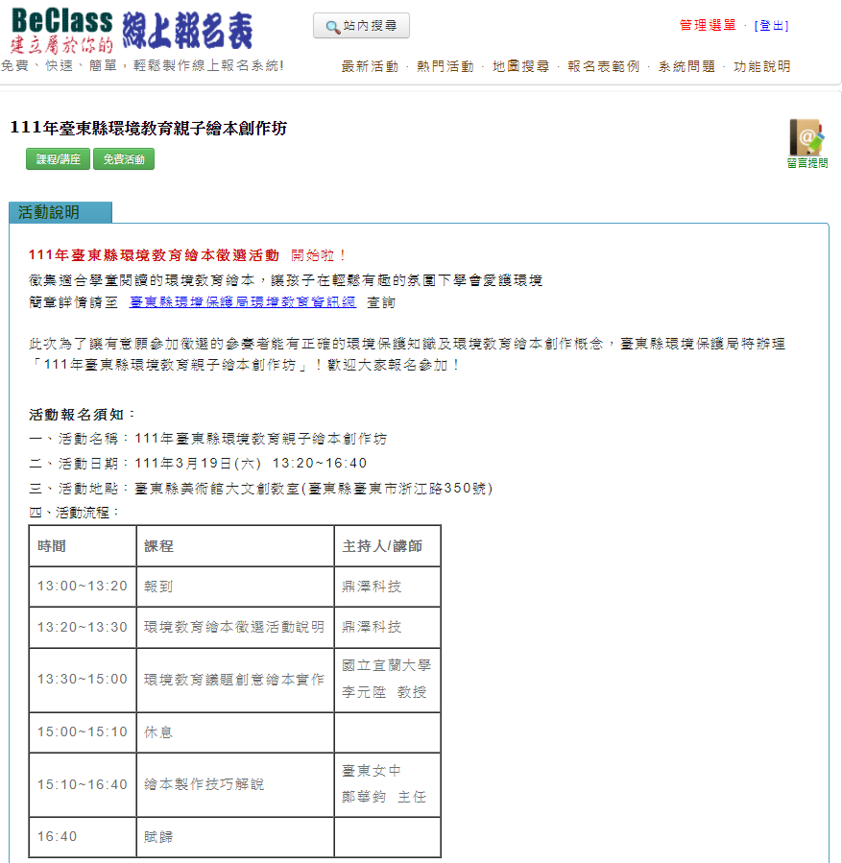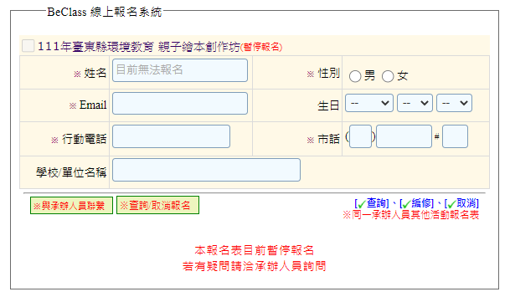
BeClass報名表示意圖

- 注意事項
- 活動中遇天災或事變等不可抗力因素，將依據臺東縣政府指揮中心規定停止辦理，最新活動資訊公告於臺東縣環境教育資訊網（http://www.taitung.url.tw/）。
- 為保護每位參與者健康，請各與會人員配戴口罩，配合現場工作人員量測額溫，若體溫超過37.5度者，現場工作人員有權要求學員離場。
- 本活動不提供免洗餐具，請自備環保杯與環保餐具。
- 主辦單位保留變更及審核參加者參加活動資格之權利。
- 如有任何疑問，請洽承辦單位詢問089-231739陳先生。

